
การออกแบบหน่วยการเรียนรู้ตามแนวทางของ Backward Design
หน่วยการเรียนรู้ที่ ๕ เรื่อง มาตรา เกย
รหัส-ชื่อรายวิชา ท ๑๒๑   กลุ่มสาระการเรียนรู้ภาษาไทย
ชั้นประถมศึกษาปีที่ ๒ ภาคเรียนที่ ๑ เวลาเรียน ๖ ชั่วโมง
ผู้สอน ............................................................. โรงเรียน .................................................

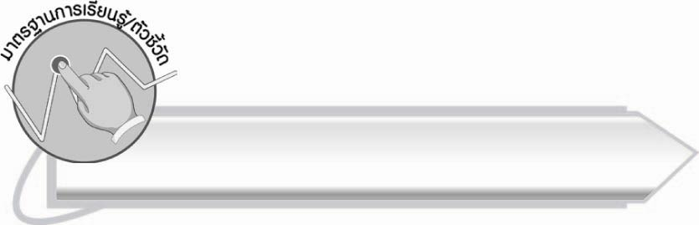
มาตรฐานการเรียนรู้/ตัวชี้วัด

มาตรฐานการเรียนรู้
มาตรฐาน ท ๑.๑ ใช้กระบวนการอ่านสร้างความรู้และความคิดเพื่อนำไปใช้ตัดสินใจแก้ปัญหาในการดำเนินชีวิต และมีนิสัยรักการอ่าน
ตัวชี้วัด
ท ๑.๑ ป. ๒/๑ อ่านออกเสียงคำ คำคล้องจอง ข้อความ และบทร้อยกรองง่าย ๆ
ได้ถูกต้อง
ท ๑.๑ ป. ๒/๒ อธิบายความหมายของคำและข้อความที่อ่าน
มาตรฐานการเรียนรู้
มาตรฐาน ท ๒.๑ ใช้กระบวนการเขียนเขียนสื่อสาร เขียนเรียงความ ย่อความ และ
เขียนเรื่องราวในรูปแบบต่าง ๆ เขียนรายงานข้อมูลสารสนเทศและรายงานการศึกษาค้นคว้า
อย่างมีประสิทธิภาพ
ตัวชี้วัด
ท ๒.๑ ป. ๒/๑ คัดลายมือตัวบรรจงเต็มบรรทัด
มาตรฐานการเรียนรู้
มาตรฐาน ท ๔.๑ เข้าใจธรรมชาติของภาษาและหลักภาษาไทย การเปลี่ยนแปลงของภาษา และพลังของภาษา ภูมิปัญญาทางภาษา และรักษาภาษาไทยไว้เป็นสมบัติของชาติ
ตัวชี้วัด
ท ๔.๑ ป. ๒/๒ เขียนสะกดคำและบอกความหมายของคำ

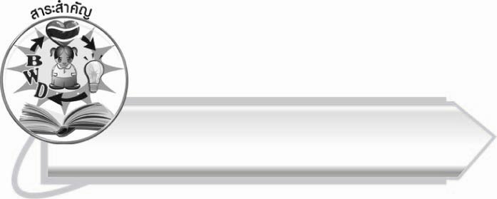
สาระสำคัญ

มาตรา เกย เป็นคำที่มี ย เป็นตัวสะกด การอ่าน การเขียน และรู้ความหมายของคำที่ถูกต้องทำให้สามารถนำคำไปใช้ในชีวิตประจำวันได้

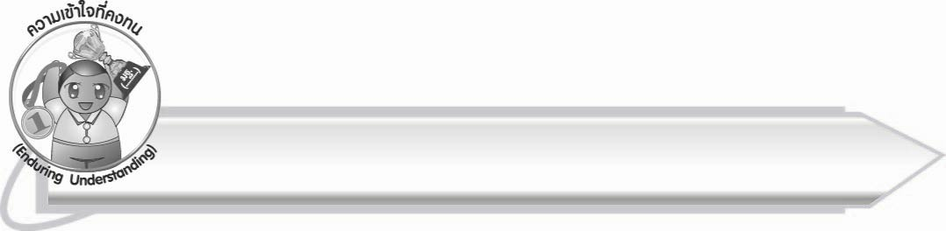
ความเข้าใจที่คงทน (Enduring Understanding)

นักเรียนสามารถสรุปได้ว่า มาตรา เกย เป็นคำที่มี ย เป็นตัวสะกด การอ่าน การเขียน และรู้ความหมายของคำที่ถูกต้องทำให้สามารถนำคำไปใช้ในชีวิตประจำวันได้

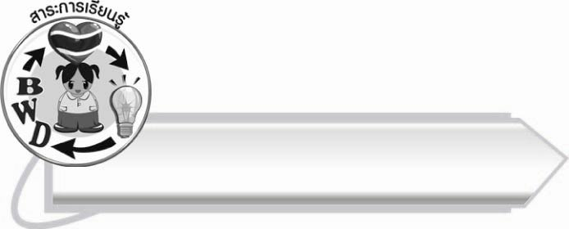
สาระการเรียนรู้

มาตรา เกย



สมรรถนะสำคัญของผู้เรียน

๑. ความสามารถในการสื่อสาร
- ทักษะการอ่าน
- ทักษะการเขียน
- ทักษะการฟัง การดู และการพูด
๒. ความสามารถในการคิด
- การจำแนก
- การวิเคราะห์
- การจัดระบบความคิดเป็นแผนภาพ
- การประยุกต์/การปรับปรุง
- การสรุปความรู้
๓. ความสามารถในการแก้ปัญหา
๔. ความสามารถในการใช้ทักษะชีวิต



คุณลักษณะอันพึงประสงค์

ใฝ่เรียนรู้
ตัวชี้วัดที่ ๔.๑ ตั้งใจ เพียรพยายามในการเรียนและเข้าร่วมกิจกรรมการเรียนรู้
มุ่งมั่นในการทำงาน
ตัวชี้วัดที่ ๖.๑ ตั้งใจและรับผิดชอบในการปฏิบัติหน้าที่การงาน
ตัวชี้วัดที่ ๖.๒ ทำงานด้วยความเพียรพยายามและอดทนเพื่อให้งานสำเร็จ
ตามเป้าหมาย
รักความเป็นไทย
ตัวชี้วัดที่ ๗.๒ เห็นคุณค่าและใช้ภาษาไทยในการสื่อสารได้อย่างถูกต้อง
เหมาะสม
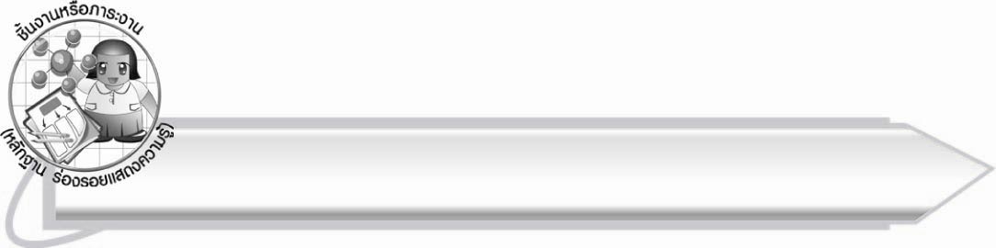

ชิ้นงานหรือภาระงาน (หลักฐาน ร่องรอยแสดงความรู้)

๑. กิจกรรมการอ่านออกเสียงคำในมาตรา เกย
๒. ใบงานที่ ๑๐ เรื่อง การเขียนคำที่อยู่ในมาตรา เกย จากภาพและอ่านคำ
๓. ใบงานที่ ๑๑ เรื่อง การคัดลายมือคำในมาตรา เกย
๔. แผนภาพความคิดสรุปความรู้เรื่อง มาตรา เกย

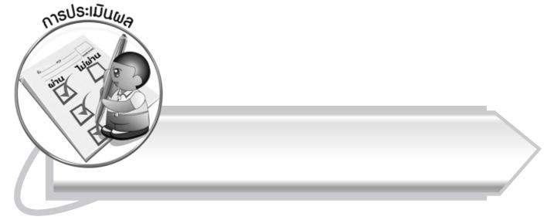

การประเมินผล

การประเมินผลตัวชี้วัด
เรื่อง การอ่านออกเสียงคำในมาตรา เกย
ระดับคะแนน  เกณฑ์การประเมิน | ๔ | ๓ | ๒ | ๑
การอ่านออกเสียงคำในมาตรา เกย | อ่านออกเสียงคำในมาตรา เกย  ได้ถูกต้องทุกคำด้วยตนเอง และสามารถอ่านนำผู้อื่นได้ | อ่านออกเสียงคำในมาตรา เกย  ได้ถูกต้องทุกคำด้วยตนเองสามารถแก้ไขคำที่อ่านผิดได้ | อ่านออกเสียงคำ  ในมาตรา เกย  ได้ถูกต้อง  เป็นส่วนใหญ่  และเมื่อมีผู้แนะนำ  ก็สามารถแก้ไขได้ | อ่านออกเสียงคำ  ในมาตรา เกย ได้ แต่ต้องมี  ผู้แนะนำ

ใบงานที่ ๑๐ เรื่อง การเขียนคำที่อยู่ในมาตรา เกย จากภาพ และอ่านคำ
ระดับคะแนน  เกณฑ์การประเมิน | ๔ | ๓ | ๒ | ๑
การเขียนคำจากภาพและอ่านคำ | เขียนคำที่มีความหมายสัมพันธ์กับภาพและอ่านออกเสียงได้ถูกต้องทุกคำด้วยตนเอง | เขียนคำที่มีความหมายสัมพันธ์กับภาพและอ่านออกเสียงด้วยตนเองได้  บางคำที่เขียน  หรืออ่านผิด  ก็สามารถแก้ไขด้วยตนเองได้ | เขียนคำที่มีความหมายสัมพันธ์กับภาพ และอ่านออกเสียงได้ถูกต้อง  เป็นส่วนใหญ่  และเมื่อมี  ผู้แนะนำ  ก็สามารถแก้ไข  ตามได้ | เขียนคำที่มีความหมาย  สัมพันธ์กับภาพ  และอ่านออกเสียงได้ แต่ต้อง  มีผู้แนะนำ

ใบงานที่ ๑๑ เรื่อง การคัดลายมือคำในมาตรา เกย

ระดับคะแนน  เกณฑ์การประเมิน | ๔ | ๓ | ๒ | ๑
การเขียนคำจากภาพและอ่านคำ | เขียนคำที่มีความหมายสัมพันธ์กับภาพและอ่านออกเสียงได้ถูกต้องทุกคำด้วยตนเอง | เขียนคำที่มีความหมายสัมพันธ์กับภาพและอ่านออกเสียงด้วยตนเองได้  บางคำที่เขียน  หรืออ่านผิด  ก็สามารถแก้ไขด้วยตนเองได้ | เขียนคำที่มีความหมายสัมพันธ์กับภาพ และอ่านออกเสียงได้ถูกต้อง  เป็นส่วนใหญ่  และเมื่อมี  ผู้แนะนำ  ก็สามารถแก้ไข  ตามได้ | เขียนคำที่มีความหมาย  สัมพันธ์กับภาพ  และอ่านออกเสียงได้ แต่ต้อง  มีผู้แนะนำ

การประเมินผลคุณลักษณะอันพึงประสงค์
ใฝ่เรียนรู้
ตัวชี้วัดที่ ๔.๑ ตั้งใจ เพียรพยายามในการเรียนและเข้าร่วมกิจกรรมการเรียนรู้
พฤติกรรมบ่งชี้ | ดีเยี่ยม (๓) | ดี (๒) | ผ่าน (๑) | ไม่ผ่าน (๐)
๔.๑.๑ ตั้งใจเรียน  ๔.๑.๒ เอาใจใส่และมี  ความเพียรพยายาม  ในการเรียนรู้  ๔.๑.๓ สนใจเข้าร่วม  กิจกรรมการเรียนรู้  ต่าง ๆ | ตั้งใจเรียน เอาใจใส่ และมีความพยายามในการเรียนรู้เข้าร่วม  กิจกรรม  การเรียนรู้ต่าง ๆ | ตั้งใจเรียน  เอาใจใส่ และมีความเพียร-พยายาม ในการเรียน | ตั้งใจ เอาใจใส่  ในการเรียน | ไม่ตั้งใจเรียน

มุ่งมั่นในการทำงาน
ตัวชี้วัดที่ ๖.๑ ตั้งใจและรับผิดชอบในการปฏิบัติหน้าที่การงาน
พฤติกรรมบ่งชี้ | ดีเยี่ยม (๓) | ดี (๒) | ผ่าน (๑) | ไม่ผ่าน (๐)
๖.๑.๑ เอาใจใส่ต่อการ  ปฏิบัติหน้าที่  ที่ได้รับมอบหมาย  ๖.๑.๒ ตั้งใจและรับผิดชอบ  ในการทำงาน  ให้สำเร็จ  ๖.๑.๓ ปรับปรุงและ  พัฒนาการทำงาน  ด้วยตนเอง | ตั้งใจและรับผิดชอบในการปฏิบัติหน้าที่ที่ได้รับมอบหมายให้สำเร็จ มีการปรับปรุงการทำงานให้ดีขึ้น | ตั้งใจและรับผิดชอบในการปฏิบัติหน้าที่ที่ได้รับมอบหมาย  ให้สำเร็จ | เอาใจใส่ต่อการปฏิบัติหน้าที่ที่ได้รับมอบหมาย | ไม่ตั้งใจปฏิบัติหน้าที่การงาน

ตัวชี้วัดที่ ๖.๒ ทำงานด้วยความเพียรพยายามและอดทนเพื่อให้งานสำเร็จตามเป้าหมาย
พฤติกรรมบ่งชี้ | ดีเยี่ยม (๓) | ดี (๒) | ผ่าน (๑) | ไม่ผ่าน (๐)
๖.๒.๑ ทุ่มเททำงาน อดทน  ไม่ย่อท้อต่อปัญหา  และอุปสรรค  ในการทำงาน  ๖.๒.๒ พยายามแก้ปัญหา  และอุปสรรค  ในการทำงาน  ให้สำเร็จ  ๖.๒.๓ ชื่นชมผลงานด้วย  ความภาคภูมิใจ | ทำงานด้วย ความขยัน อดทน พยายาม ให้งานสำเร็จ ตามเป้าหมาย ชื่นชมผลงาน ด้วยความภาคภูมิใจ | ทำงานด้วย ความขยัน พยายามให้งานสำเร็จ ตามเป้าหมาย | ทำงานด้วย ความขยัน เพื่อให้งานเสร็จ ตามที่ได้รับมอบหมาย | ไม่ขยัน อดทน ในการทำงาน

รักความเป็นไทย
ตัวชี้วัดที่ ๗.๒ เห็นคุณค่าและใช้ภาษาไทยในการสื่อสารได้อย่างถูกต้องเหมาะสม
พฤติกรรมบ่งชี้ | ดีเยี่ยม (๓) | ดี (๒) | ผ่าน (๑) | ไม่ผ่าน (๐)
๗.๒.๑ ใช้ภาษาไทยและ  เลขไทยในการ  สื่อสารได้อย่าง  ถูกต้องเหมาะสม  ๗.๒.๒ชักชวน แนะนำให้  ผู้อื่นเห็นคุณค่า  ของการใช้  ภาษาไทยที่ถูกต้อง | เป็นแบบอย่างที่ดีในการใช้ภาษาไทย เลขไทยในการสื่อสาร บอกให้ผู้อื่นใช้ภาษาไทยที่ถูกต้อง | ใช้ภาษาไทย  เลขไทยในการสื่อสารบอกให้ผู้อื่น ใช้ภาษาไทย ที่ถูกต้อง | ใช้ภาษาไทยและเลขไทยในการสื่อสารได้ | ไม่สนใจ ใช้ภาษาไทย อย่างถูกต้อง

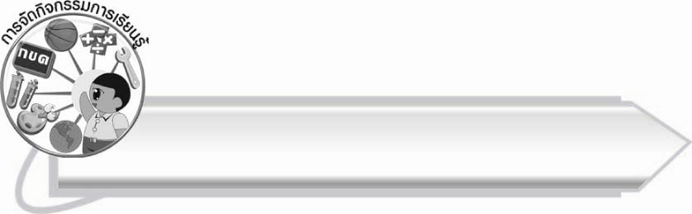
การจัดกิจกรรมการเรียนรู้

๑. ให้นักเรียนดูภาพและบอกคำจากภาพนั้น เช่น ภาพอ้อย ภาพสร้อย จากนั้นสังเกตตัวสะกดของคำ
๒. ให้นักเรียนศึกษาความรู้เรื่อง มาตรา เกย
๓. ให้นักเรียนยกตัวอย่างคำที่มี ย เป็นตัวสะกด และมีความหมายทีละคน โดยครูกำหนดเวลาให้นักเรียนคิดคนละไม่เกิน ๑๐ วินาที ใครคิดไม่ทันจะวนหลับมาถามใหม่
๔. ให้นักเรียนฝึกอ่านสะกดคำที่อยู่ในมาตรา เกย จากแถบประโยคที่ครูกำหนด
๕. ให้นักเรียนฝึกอ่านออกเสียงคำที่อยู่ในมาตรา เกย ที่ใช้ในชีวิตประจำวัน
๖. ให้นักเรียนอ่านและร้องเพลง “พวงมาลัย แม่เกย” แล้วร่วมกันบอกคำที่สะกดด้วยมาตรา เกย
จากเนื้อเพลง
๗. ให้นักเรียนทำใบงานที่ ๑๐ เรื่อง การเขียนคำที่อยู่ในมาตรา เกย จากภาพและอ่านคำ พร้อมอธิบายความหมาย แล้วร่วมกันตรวจสอบความถูกต้อง
๘. ให้นักเรียนเติมคำมาตรา เกย ในสำนวนให้สมบูรณ์ ร่วมกันตรวจสอบความถูกต้องจากนั้นฝึกอ่านออกเสียงและช่วยกันอธิบายความหมาย
๙. ให้นักเรียนอ่านประโยคที่ครูกำหนดและเรียนรู้ความหมายของคำ
๑๐. ให้นักเรียนช่วยกันบอกคำที่อยู่ในมาตรา เกย ตามเงื่อนไขที่ครูกำหนด ครูเขียนคำที่นักเรียนบอกบนกระดาน
๑๑. ให้นักเรียนแลกเปลี่ยนความคิดเห็นร่วมกันเกี่ยวกับปัญหา และข้อสงสัยในการเขียนตัวอักษรไทยที่เคยประสบมา ครูอธิบายเพิ่มเติม และแนะนำวิธีการเขียนที่ถูกต้อง
๑๒. ให้นักเรียนทำใบงานที่ ๑๑ เรื่อง การคัดลายมือคำในมาตรา เกย แล้วร่วมกันประเมินผลงาน
๑๓. ให้นักเรียนแบ่งกลุ่ม เลือกคำที่อยู่ในมาตรา เกย จากบทร้อยกรองที่ครูนำมาติด
บนกระดานกลุ่มละ ๔ คำ นำมาแต่งเรื่องประมาณ ๔ บรรทัด แล้วออกมาอ่านบทหน้าชั้นเรียน
๑๔. ให้นักเรียนวาดภาพในหัวข้อเหตุการณ์ที่ไม่เคยลืม แล้วเขียนอธิบายเหตุการณ์ไว้
ใต้ภาพ โดยให้มีคำที่อยู่ในมาตรา เกย อย่างน้อย ๓ คำ ออกมานำเสนอผลงานหน้าชั้นเรียน
ฝึกอ่านคำกับเพื่อน ครูและนักเรียนร่วมกันตรวจสอบความถูกต้อง
๑๕. ให้นักเรียนเล่นเกมบิงโก โดยเขียนคำที่อยู่ในมาตรา เกย ตามคำบอก ลงในตาราง
๙ ช่อง นักเรียนที่เขียนสะกดคำถูกต้องและได้คำเรียงกันครบ ๓ ช่อง จะได้คะแนนเต็ม

๑๖. ให้นักเรียนและครูร่วมกันสรุปความรู้ ดังนี้
๏ มาตรา เกย เป็นคำที่มี ย เป็นตัวสะกด การอ่าน การเขียน และรู้ความหมาย ของคำที่ถูกต้องทำให้สามารถนำคำไปใช้ในชีวิตประจำวันได้
๑๗. ให้นักเรียนเขียนแผนภาพความคิดสรุปความรู้เรื่อง มาตรา เกย จากนั้นร่วมกันตรวจสอบความถูกต้อง

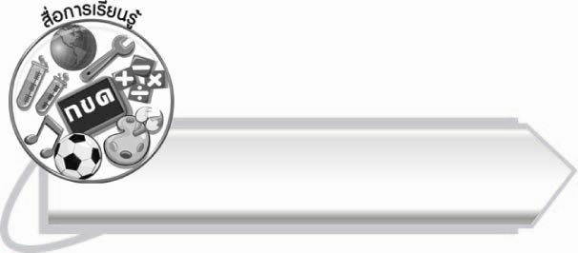
สื่อการเรียนรู้

๑. ภาพคำในมาตรา เกย
๒. บัตรคำ
๓. แถบประโยค
๔. ชุดคำมาตราเกย
๕. เพลงพวงมาลัย
๖. กระดาษสำหรับวาดภาพ
๗. ตาราง ๙ ช่อง
๘. ใบงานที่ ๑๐- ๑๑


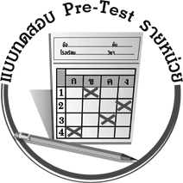
แบบทดสอบก่อนเรียน (Pre-Test)
ได้__________คะแนน
คะแนนเต็ม ๑๐ คะแนน

ชื่อ ____________ นามสกุล ______________ เลขที่ _____ ชั้น _____
ให้นักเรียนใช้ดินสอระบายลงใน หน้าคำตอบที่ถูกต้องให้เต็มวง

๑. คำใดอยู่ในมาตรา เกย
๑ เย้ย ๒ เยี่ยม ๓ เยือน

๒. ข้อใดคือคำในมาตรา เกย ที่เป็นชื่อสิ่งของ
๑ กระจาย ๒ กระบวย ๓ กระหาย

๓. คำในมาตรา เกย ข้อใดเขียนผิด
๑ เฉยเมย ๒ สะบาย ๓ หอยลาย

๔. คำใดไม่เข้าพวก
๑ ร้องเรียก ๒ เฉยเมย ๓ ช่วยด้วย

๕. คำใดอยู่ในมาตราตัวสะกดเหมือนคำว่า “นิยาย”
๑ ปวดเมื่อย ๒ วุ่นวาย ๓ ล่าถอย

๖. คำในมาตรา เกย ข้อใดอ่านถูกต้อง
๑ สายสร้อย อ่านว่า สาย - สะ - ร่อย
๒ ดินทราย อ่านว่า ดิน - ซาย
๓ พังทลาย อ่านว่า พัง - ทาย


๗. คำใดนำมาเติมในประโยคนี้แล้วมีความหมาย
น้ำท่วมในจังหวัดทางภาคเหนือทำให้พืชไร่พืชสวน

๑ เสียหาย ๒ กระจาย ๓ ล่องลอย

๘. คำในมาตรา เกย ข้อใดมีความหมายตรงข้ามกับคำว่า “เยาะเย้ย”
๑ ชมเชย ๒ เฉยเมย ๓ วุ่นวาย

๙. ประโยคนี้จะเติมคำในมาตรา เกย ข้อใดจึงจะถูกต้องที่สุด
เมื่อน้ำได้รับความร้อนจะ เป็นไอน้ำ

๑ กลับกลาย ๒ ละลาย ๓ ระเหย

๑๐. ประโยคใดมีคำที่อยู่ในมาตรา เกย น้อยที่สุด
๑ เขามีอาชีพค้าขายน้ำตาลทรายมานาน
๒ แม่ร้อยพวงมาลัยได้สวยงาม
๓ รายการโทรทัศน์วันนี้น่าสนใจ

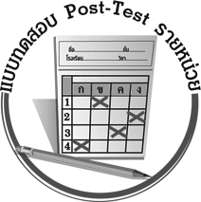
แบบทดสอบหลังเรียน (Post-Test)
ได้__________คะแนน
คะแนนเต็ม ๑๐ คะแนน

ชื่อ ____________ นามสกุล ______________ เลขที่ _____ ชั้น _____
ให้นักเรียนใช้ดินสอระบายลงใน หน้าคำตอบที่ถูกต้องให้เต็มวง

๑. คำใดอยู่ในมาตรา เกย
๑ เย้ย ๒ เยี่ยม ๓ เยือน

๒. คำในมาตรา เกย ข้อใดเขียนผิด
๑ เฉยเมย ๒ สะบาย ๓ หอยลาย

๓. คำในมาตรา เกย ข้อใดอ่านถูกต้อง
๑ สายสร้อย อ่านว่า สาย - สะ - ร่อย
๒ ดินทราย อ่านว่า ดิน - ซาย
๓ พังทลาย อ่านว่า พัง - ทาย

๔. คำใดนำมาเติมในประโยคนี้แล้วมีความหมาย
น้ำท่วมในจังหวัดทางภาคเหนือทำให้พืชไร่พืชสวน

๑ เสียหาย ๒ กระจาย ๓ ล่องลอย

๕. คำใดไม่เข้าพวก
๑ ร้องเรียก ๒ เฉยเมย ๓ ช่วยด้วย

๖. ข้อใดคือคำมาตรา เกย ที่เป็นชื่อสิ่งของ
๑ กระจาย ๒ กระบวย ๓ กระหาย

๗. ประโยคนี้จะเติมคำในมาตรา เกย ข้อใดจึงจะถูกต้องที่สุด
เมื่อน้ำได้รับความร้อนจะ เป็นไอน้ำ

๑ กลับกลาย ๒ ละลาย ๓ ระเหย

๘. คำใดอยู่ในมาตราตัวสะกดเหมือนคำว่า “นิยาย”
๑ ปวดเมื่อย
๒ วุ่นวาย
๓ ล่าถอย

๙. คำในมาตรา เกย ข้อใดมีความหมายตรงข้ามกับคำว่า “เยาะเย้ย”
๑ ชมเชย ๒ เฉยเมย ๓ วุ่นวาย

๑๐. ประโยคใดมีคำที่อยู่ในมาตรา เกย น้อยที่สุด
๑ เขามีอาชีพค้าขายน้ำตาลทรายมานาน
๒ แม่ร้อยพวงมาลัยได้สวยงาม
๓ รายการโทรทัศน์วันนี้น่าสนใจ

เฉลย แบบทดสอบก่อนเรียน (Pre-Test) เรื่อง มาตรา เกย
๑. ๑ ๒. ๒ ๓. ๒ ๔. ๑ ๕. ๓
๖. ๒ ๗. ๑ ๘. ๑ ๙. ๓ ๑๐. ๓

เฉลย แบบทดสอบหลังเรียน (Post-Test) เรื่อง มาตรา เกย
๑. ๑ ๒. ๒ ๓. ๒ ๔. ๑ ๕. ๑
๖. ๒ ๗. ๓ ๘. ๓ ๙. ๑ ๑๐. ๓





แบบบันทึกสรุปผลการเรียนรู้สำหรับผู้เรียน
นักเรียนมีความรู้สึกอย่างไร หลังจากที่เรียนหน่วยการเรียนรู้นี้แล้ว
......................................................................................................................
...........................................................
นักเรียนยังไม่เข้าใจเรื่องใดอีกบ้างที่เกี่ยวกับหน่วยการเรียนรู้นี้
ซึ่งต้องการให้ครูอธิบายเพิ่มเติม
............................................................................................................................................................................................
นักเรียนได้รับความรู้เรื่องใดบ้างจากหน่วยการเรียนรู้นี้
.................................................................................................................................................................................
...........................................................
นักเรียนจะสามารถนำความรู้ ความเข้าใจจากหน่วยการเรียนรู้นี้ไปใช้ประโยชน์ในชีวิตประจำวันได้อย่างไรบ้าง
...........................................................................................................................................................................................................................................................
กิจกรรมที่นักเรียนชอบมากที่สุด
ในหน่วยการเรียนรู้นี้ คือ
กิจกรรมใด เพราะอะไร ..........................................................
..........................................................
..........................................................
..........................................................
ผลงานที่นักเรียนชอบและต้องการคัดเลือกเป็นผลงานดีเด่นจาก
หน่วยการเรียนรู้นี้คือผลงานใดบ้าง
............................................................................................................................................................................................
หน่วยการเรียนรู้ที่ .......................................................................................
๑. ครูสามารถนำแบบบันทึกนี้ไปใช้เป็นหลักฐานและข้อมูลเพื่อปรับปรุง และพัฒนากระบวนการเรียนรู้ของผู้เรียน
๒. ครูสามารถนำแบบบันทึกนี้ไปใช้ประกอบการทำวิจัยในชั้นเรียนเพื่อเป็นผลงานประกอบการเลื่อนวิทยฐานะได้

ชื่อ-นามสกุล...................................... เลขที่ ............................................ ชั้น ..................................
วันที่ ................................................ เดือน ........................................................... พ.ศ. ...................
คำชี้แจง ให้นักเรียนบันทึกสรุปผลการเรียนรู้จากหน่วยการเรียนรู้นี้

หมายเหตุ ให้ครูสำเนาแบบบันทึกนี้เพื่อให้นักเรียนบันทึกทุกหน่วยการเรียนรู้
1. ครูสามารถนำแบบบันทึกนี้ไปใช้เป็นหลักฐานและข้อมูลเพื่อปรับปรุง และพัฒนากระบวนการเรียนรู้ของผู้เรียน
2. ครูสามารถนำแบบบันทึกนี้ไปใช้ประกอบการทำวิจัยในชั้นเรียนเพื่อเป็นผลงานประกอบการเลื่อนวิทยฐานะได้

